**Teoria dos conjuntos**

Guilherme do Nascimento

DESN20242V1

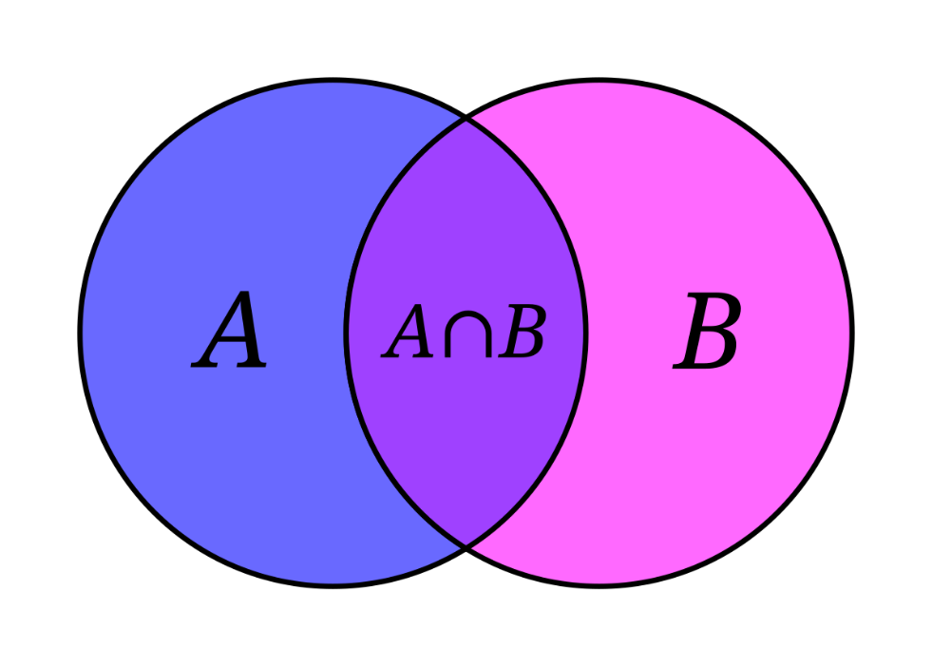

**O QUE É¿¿**

Teoria dos conjuntos é um ramo matemático que acaba por estudar os conjuntos, coleções de objetos, nos quais podem ser finitos ou infinitos, além de representarem praticamente qualquer coisa. A representação de um conjunto é feita usando uma letra **maiúscula** do nosso alfabeto e os elementos dentro do conjunto são representados com letra **minúscula** e estão sempre entre **chaves** ( {} ) e separados por **vírgula** ( , ) ou **ponto e vírgula** ( ; ). Essa representação é conhecida como “Representação tabular”.

**Exemplos**

A = {1, 3, 9, 12, 17}

B = {Dalton, Gosta, De, Homens}

**Diagrama de Euler-Venn**

No modelo de Diagrama de Euler-Venn (Diagrama de Venn), os conjuntos são representados graficamente. Imagens como círculos, elipses e retângulos formam uma área que “guarda” seus elementos. A figura plana é chamada de diagrama.

Os diagramas de Venn são úteis para representar conjuntos disjuntos (nenhum elemento em comum), assim como, conjuntos com elementos que se repetem.

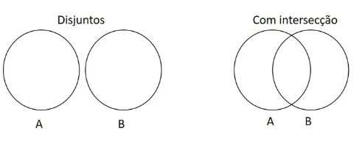

**SÍMBOLOS**

Existem diferentes símbolos dentro da teoria dos conjuntos, cada um representando algo. Segue a lista:

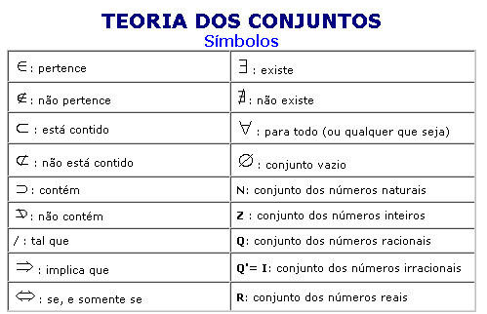

Os símbolos servem para relacionar como os elementos devem interagir entre si, um resumo sobre eles:

**1. Conjunto**

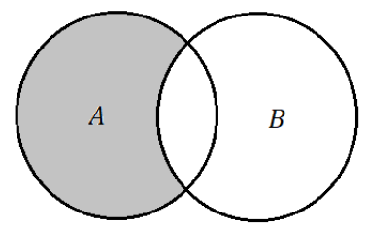**A = {a,b,c}:** Representa um conjunto **A** com elementos **a, b** e **c**. Os elementos são colocados entre chaves

**2. Pertinência**

* **A ∈ A:** Significa que o elemento **a** pertence ao conjunto **A**.
* **A  A:** Significa que o elemento **a** não pertence ao conjunto **A**

**3. Subconjunto**

* **A ⊆ B: A** é um **subconjunto** de **B**, ou seja, todo elemento de **A** está em **B**
* **A ⊂ B:** A é um **subconjunto** **próprio** de **B,** ou seja, **A** está contido em **B**, mas A B.
* **A ⊇ B: A** é um **superconjunto** de **B**, ou seja, todo elemento de **B** está em **A.**
* **A ⊃ B: A** é um **superconjunto próprio** de **B**, ou seja, **A** contém **B**, mas **A B**

**4. Conjunto Vazio**

* **∅ ou {}:** Representa o conjunto vazio, que não contém elementos.

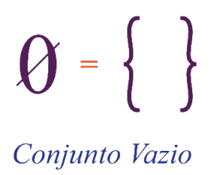

**5.** **Conjunto Universal**

* **U:** Representa o conjunto universal, que contém todos os elementos sob consideração em um dado contexto

**6. União**

* 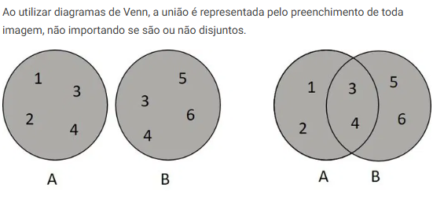**A ∪ B:** A **união** de dois conjuntos **A** e B é o conjunto de todos os elementos que pertencem a **A**, a **B** ou a ambos, não importando se estão juntos ou disjuntos.

**7. Interseção**

* 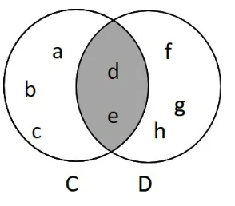**A ∩ B:** A **interseção** de dois conjuntos **A** e **B** é o conjunto de todos os elementos que pertencem tanto a **A** quanto a **B**.

**8. Diferença**

* **A − B** ou **A ∖ B:** A **diferença** entre **A** e **B** é o conjunto de elementos que pertencem a **A**, mas não a **B**.

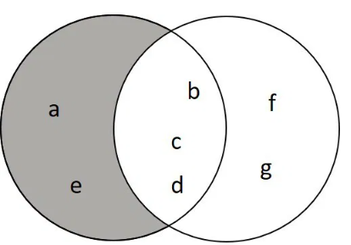

**9. Complemento**

* 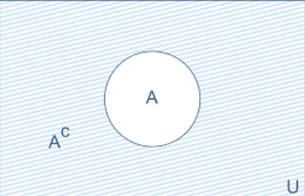 O **complemento** de **A** é o conjunto de todos os elementos que pertencem ao universo **U** e não pertencem a **A**.

**10. Diferença Simétrica**

* **A Δ B:** A **diferença simétrica** entre **A** e **B** é o conjunto dos elementos que pertencem a **A** ou a **B**, mas não a ambos. É equivalente a (**A – B) ∪ (B − A).**

**11. Produto Cartesiano**

**A × B:** O **produto cartesiano** de **A** e **B** é o conjunto de todos os pares ordenados **(a,b)**, onde **a ∈ A** e **b ∈ B.**

**12. Cardinalidade**

* **∣A∣:** A **cardinalidade** de um conjunto **A** é o número de elementos em **A**. Por exemplo: **∣{1,2,3}∣ = 3.**

**13. Relação de igualdade**

* **A = B:** Dois conjuntos **A** e **B** são **iguais** se e somente se contêm exatamente os mesmos elementos.

**14. Função (ou Mapeamento)**

* 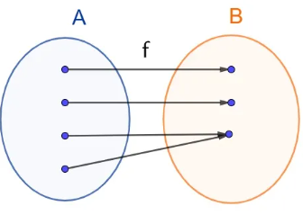**f: A → B:** Uma **função** f que mapeia elementos de **A** em elementos de **B**. Ou seja, cada elemento de **A** é associado a um único elemento de **B**.